附件4

气 排 球 竞 赛 规 则

2017-2020

中国排球协会审定
2017年5月

修订说明

为适应我国气排球运动日益发展的需要，便于在全国进一步的推广与交流，更好地引领气排球运动的健康发展，在总结2015、2016年全国范围使用《规则》的基础上，我们对2013年版的《气排球竞赛规则》进行了修订。在修订过程中，吸纳近年来我国气排球运动发展的最新成果，力求规则更好地适应和促进我国气排球运动的发展，同时，保持规则的延续性与连贯性；修订中突出规则内容与条款的实效性、时代性、科学性和可操作性，利于裁判员临场判定，在内容和结构上比上一版均有较大的突破与完善。相信本规则的修订对我国气排球运动的进一步发展，起到规范、指导和促进的作用。
目 录
比赛的特性 1
第一章 器材与设备 2
1比赛场地 2
1.1 面积 2
1.2 场地地面 2
1.3 场地上的线 2
1.4 裁判台、记录台、球队席 3
2 球网和球柱 4
2.1 球网 4
2.2 球网高度 4
2.3 网柱 5
3 球 5
第二章 比赛参加者 5
4比赛队 5
4.1球队的组成 5
4.2球队的位置 5
5队员装备 6
5.1服装 6
5.2运动鞋 6
5.3饰物 6
6参赛者的权利和责任 6
6.1 教练员 6
6.2队长和场上队长 7
第三章 比赛方法 7
7计分方法 7
7.1 胜一场 7
7.2胜一局 8
7.3得一分 8
7.4弃权与阵容不完整 8
8比赛的组织 8
8.1抽签 8
8.2准备活动 9
8.3开始阵容 9
8.4场上位置 9
8.5位置错误 10
8.6轮转 11
8.7轮转错误 11
第四章 比赛行为 12
9比赛的状态 12
9.1比赛开始 12
9.2比赛中断 12
9.3界内球 12
9.4界外球 12
10比赛中的击球 12
10.1球队的击球 12
10.2 击球的性质 13
10.3 击球时的犯规 13
11球网附近的球 14
11.1球通过球网 14
11.2球触球网 14
11.3球入球网 14
12球网附近的队员 14
12.1进入对方空间 14
12.2穿越中线进入对方场区 14
12.3触网 15
12.4队员在球网附近的犯规 15
13发球 15
13.1首先发球 15
13.2发球次序 15
13.3发球的允许 16
13.4发球的执行 16
13.5发球掩护 16
13.6发球时的犯规 16
13.7发球犯规与位置错误 17
14进攻性击球 17
14.1进攻性击球的定义 18
14.2进攻性击球的限制 18
14.3进攻性击球的犯规 18
15拦网 18
15.1拦网的定义 18
15.2拦网触球 19
15.3拦网与球队的击球 19
15.4拦网的犯规 19
第五章 比赛间断与延误比赛 20
16正常的比赛间断 20
16.1正常间断的次数 20
16.2请求间断 20
16.3比赛间断的连续 20
16.4暂停 20
16.5换人 21
16.6特殊换人 21
16.7不符合规定的请求 21
17延误比赛 22
17.1延误比赛的类型 22
17.2对延误比赛的判罚 22
18例外的比赛中断 22
18.1受伤 23
18.2外因造成的比赛间断 23
18.3被拖延的间断 23
19局间休息 23
19.1局间休息 23
19.2交换场区 24
第六章 不良行为 24
第七章 裁判员职责和法定手势 24
21裁判员的组成 25
22工作程序 25
23第一裁判员 26
23.1位置 26
23.2权利 26
23.3职责 27
24第二裁判员 28
24.1位置 28
24.2权利 28
24.3 职责 29
25 记录员 29
25.1位置 29
25.2职责 29
26 司线员 30
26.1位置 30
26.2职责 31
27 裁判员的法定手势 31
27.1第一、第二裁判员的手势 31
27.2司线员的旗示 31

附件1 裁判员手势图
附件2 司线员旗示图
附件3 气排球比赛记分表

比赛的特性
气排球比赛是两队在由球网分开的场地上进行比赛的集体项目。它可以有多种比赛方法，以适应各种不同性质比赛的需求。
比赛的目的，是各队遵照规则，将球击过球网，使其落在对方场区的地面上，而阻止落在本方场区的地面上。
比赛由发球开始，发球队员击球使其从网上规定的过网区飞至对区。比赛由此连续进行，直至球落地、出界或某一队不能合法地将球击回。
比赛采用每球得分制，当某队胜一球时，即得一分，同时获得发球权，并且队员按顺时针方向轮转一个位置。

第一章 器材与设备
1 | 比赛场地
 | 比赛场地包括比赛场区和无障碍区。
1.1 | 面积
 | 比赛场区为长12米、宽6米的长方形。其四周至少有2-3米宽的无障碍区，从地面向上至少有7米高的无障碍空间。
1.2 | 场地地面
 | 场地地面必须平坦、水平、划一。不得有任何可能造成伤害队员的隐患，也不得在粗糙或易滑的地面上进行比赛。
1.3 | 场地上的线
1.3.1 | 所有的界线宽5厘米，其颜色须区别于场地颜色。
1.3.2 | 界线
 | 两条边线和端线划定了比赛场区。边线和端线都包括在比赛场区面积之内。
1.3.3 | 中线
 | 中线连接两条边线的中点。中线的中心线将比赛场区分为长6米，宽6米的两个相等的场区。
1.3.4 | 进攻线
 | 每个场区各画一条距离中线中心线2米的进攻线。进攻线（包括进攻线的宽度）前为前场区，进攻线后为后场区。进攻线外两侧各间距20厘米、长15厘米的三段虚线为进攻线的延长线。两条进攻线的延长线之间、记录台一侧边线外的范围为换人区。
1.3.5 | 发球区短线
 | 端线后两条边线的延长线上各画一条长15厘米，垂直并距离端线20厘米的短线，两条短线（包括短线宽度）之间的区域为发球区，发球区深度延至无障碍区的终端。
1.3.6 | 跳发球限制线
 | 在距端线后1米处画一条平行于且与端线长度相等的平行线为跳发球限制线；跳发球必须在该线后完成起跳动作。
1.3.7 | 教练员限制线
 | 从进攻线的延长线至端线延长线，距边线1.05米并平行于边线由一组长15厘米、间隔20厘米的虚线,组成教练员限制线；比赛中教练员活动区域为限制线外、球队席前的区域，球队其他成员坐在球队席上。
1.4 | 裁判台、记录台、球队席
 | 裁判台设在球网的一端。记录台设在裁判台对面的边线无障碍区外，记录台两侧设球队席。见图1.
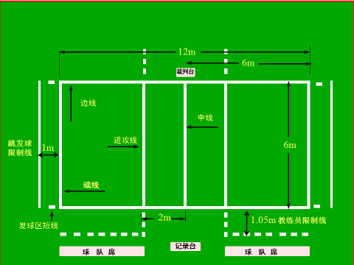
图1 气排球比赛场地图

2 | 球网和网柱
2.1 | 球网
 | 球网架设在垂直地面中线上空。球网为黑色，长7米，宽0.8米，网孔为8厘米见方。网的上沿缝有5厘米宽的双层白色帆布，中间用柔软的钢丝绳穿过，网的下沿用绳索穿起，上下沿拉紧并固定在网柱上。球网的两端各系一条宽5厘米，长0.8米的标志带，垂直于边线。在两条标志带外沿、球网的不同侧面，分别设置长1.80米，直径1厘米的标志杆，高出球网1米。标志杆每10厘米涂有红白相间的颜色。
2.2 | 球网高度
 | 男子球网高度2.1米、女子球网高度1.9米。球网高度用量尺从场地中间丈量。球网两端离地面必须相等，不得超过规定高度2厘米。
2.3 | 网柱
 | 网柱用圆形光滑的金属材料制成。网柱分别架设在两条边线外0.5米～1米的中线延长线上。

3 | 球
 | 球为圆形，球的面料由柔软的高密度合成革材质制成。颜色为彩色。圆周长为72～78厘米，重量为120～140克，气压为0.15～0.18千克/平方厘米。一次比赛所用的球必须是同一特性、同一品牌的球。

第二章 比赛参加者
4 | 比赛队
4.1 | 球队的组成
4.1.1 | 一个队由10人组成，其中有1名领队，1名教练员，8名队员；领队、教练员可兼运动员。
4.1.2 | 只有登记在记分表上的球队成员，方可进入场地和参加比赛。一经教练员、队长在记分表上签名确认后，即不得更换。
4.2 | 球队的位置
 | 比赛中，队的成员应坐在他们场地一侧的球队席上；替补队员可以在本方场区的无障碍区外做无球的准备活动。
5 | 队员装备
5.1 | 服装
 | 队员服装要统一，上衣前后须有号码，序号为1～10号。身前号码至少15厘米高，身后号码至少20厘米高。号码笔画宽度至少2厘米。队长上衣应有一条与上衣颜色不同的长8厘米、宽2厘米的标志。
5.2 | 运动鞋
 | 运动鞋必须是没有后跟的柔软轻便的胶底鞋。
5.3 | 饰物
 | 不允许佩带任何易造成伤害的饰物。
6 | 参赛者的权利和责任
 | 参赛者应遵守规则，并尊重裁判、尊重对手、尊重观众，服从裁判的判决，不允许争辩。教练员和队长对全队成员的行为和赛风赛纪负责。
6.1 | 教练员
6.1.1 | 教练员赛前应核对记分表上登记的本队队员名单、号码，并签字确认。每局比赛前将该局上场队员位置表交给第二裁判员或记录台。
6.1.2 | 比赛中请求暂停和换人，在场外行使指导。教练员进行指导时可在球队席前、教练员限制线后的无障碍区域内站立或走动，但不得干扰或延误比赛。
6.1.3 | 比赛中教练员坐在本方靠近记录台一侧的球队席上。
6.2 | 队长和场上队长
6.2.1 | 队长应有队长标志，赛前在记分表上签字，并代表本队抽签。
6.2.2 | 比赛中如队长在场上，为当然的场上队长；如他被换下场时，由教练员或队长指定另一名场上队员担任场上队长。
6.2.3 | 在教练员缺席的情况下，场上队长在比赛中可以请求换人和暂停。
6.2.4 | 只有场上队长在死球时可以向裁判员请求:
6.2.4.1 | 对规则的执行进行解释；但当第一裁判员解释后，不得与裁判员纠缠与争辩，否则判该队“延误比赛”（规则17.1.5,17.2）。
6.2.4.2 | 转达本队队员提出的问题和请求。
6.2.4.3 | 如果对裁判员的解释不满意，可以选择抗议并立即向第一裁判员声明，保留其在比赛结束时将正式抗议写在记分表上的权利。
6.2.5 | 比赛结束后感谢裁判员，并在记分表上签字。

第三章 比赛方法
7 | 记分方法
 | 比赛采用每球得分制，即胜一球得一分。
 | 胜一场
 | 比赛采用三局两胜制，胜两局的队为胜一场。如果1:1平局时，进行决胜局(第三局)的比赛。
7.2 | 胜一局
 | 第1、2局先得21分同时超过对方2分为胜一局，当比分20:20时，比赛继续进行至某队领先两分（22:20、23:21、……）为胜一局。决胜局，先得15分同时超过对方2分的队获胜，当比分14:14时，比赛继续进行至某队领先两分（16:14、17:15、……）为胜一局。决胜局8分时双方队员交换场地进行比赛，比赛按照交换时的阵容继续进行。
7.3 | 得一分
7.3.1 | 球成功地落在对方场区；
7.3.2 | 对方犯规；
7.3.3 | 对方受到判罚。
7.4 | 弃权与阵容不完整
7.4.1 | 某队被召唤后拒绝比赛，则宣布该队为弃权。对方以每局21:0的比分和2:0的比局获胜。
7.4.2 | 某队无正当理由而未准时到达比赛场地，则宣布该队为弃权，处理同规则7.4.1。
7.4.3 | 某队被宣布一局或一场比赛阵容不完整时，则输掉该局或该场比赛，判给对方胜该局或该场比赛所必要的分数和局数。阵容不完整的队保留其所得分数和局数。
8 | 比赛的组织
8.1 | 抽签
 | 比赛开始前和决胜局开始前，由第一裁判员召集双方队长抽签。
8.1.1 | 获先者选择其中一类：
 | A：发球或接发球；
 | B：场区。
8.1.2 | 另一方可挑选余下部分。
8.2 | 准备活动
 | 比赛开始前，两队各自在自己的半场练习10分钟。
8.3 | 开始阵容
8.3.1 | 每队场上必须始终保持5名队员或4名队员的比赛阵容。队员的轮转次序应按位置表登记的顺序进行。
8.3.2 | 位置表一经交给第二裁判员或记录员，除正常换人外，其阵容不得更改。
8.3.3 | 一局开始前，场上队员的位置与位置表不符时，须按位置表进行纠正，不予判罚。
8.4 | 场上位置
 | 发球队员击球时，双方队员(发球队员除外)必须在本场区内按轮转次序站位。图2，图3。
8.4.1 | 四人制比赛队员位置：靠近球网2号位（右）、3号位（左）二名队员为前排队员，另外二名队员1号位（右）、4号位（左）为后排队员。1号位队员与2号位队员同列，3号位队员与4号位队员同列，如图2。

4 3 2

5 1

3 2

4 1

图2 四人制场上队员位置图 图3 五人制场上队员位置图
8.4.2 | 五人制比赛队员位置：靠近球网2号位（右）、3号位（中）、4号位（左）三名队员为前排队员，另外二名队员1号位（右）、5号位（左）为后排队员。1号位队员与2号位队员同列，4号位队员与5号位队员同列，如图3。
8.4.3 | 队员站位是否错误应根据其脚的着地部位判定：
8.4.3.1 | 同列前排队员至少一只脚的着地部分距离中线更近；五人制前排3号位队员与后排队员没有站位位置关系。
8.4.3.2 | 同排队员站位规定：四人制前排右(左)边队员至少有一只脚的部分，比同排左(右)队员的双脚距右(左)边线更近。后排右（左）边队员至少一只脚的一部分，比同排另一名左（右）边队员的双脚距右（左）边线更近；五人制前排右(左)边队员至少有一只脚的部分，比同排中间队员的双脚距右(左)边线更近。后排右（左）边队员至少一只脚的一部分，比同排另一名左（右）边队员的双脚距右（左）边线更近。
8.4.3.3 | 发球击球后，队员可以在本场区和无障碍区的任何位置。
8.5 | 位置错误
8.5.1 | 当发球队员击球时，如果队员不在其正确位置上，则构成位置错误犯规。
8.5.2 | 当发球队员击球时的犯规与对方位置错误同时发生，则判发球犯规。
8.5.3 | 当发球队员击球后的犯规与对方位置错误同时发生，则判位置错误犯规。
8.5.4 | 位置错误判罚如下：
8.5.4.1 | 该队被判失去1分，由对方发球；
8.5.4.2 | 队员必须恢复到正确位置。
8.6 | 轮转
8.6.1 | 轮转次序、发球次序以及队员位置的确定均以位置表为依据。
8.6.2 | 某队得1分，同时得发球权后，所有队员必须按顺时针方向轮转一个位置，由2号位队员轮转至1号位发球。
8.6.3 | 如某队因对方被判罚而得1分，本方所得该分后也必须轮转一个位置，原该分该轮的发球队员不再发球，轮转由下一轮发球队员发球。
8.7 | 轮转错误
8.7.1 | 没有按照轮转次序进行发球为轮转错误，按照顺序进行如下判罚：
8.7.1.1 | 该队失1分，由对方发球；
8.7.1.2 | 队员的错误轮转次序必须纠正。
8.7.2 | 记录员应准确地确定其错误何时发生，从而取消该队自犯规发生后的所有得分，对方得分仍然有效。  如果不能确定犯规发生的时间，则仅判失1分，由对方发球。

第四章 比赛行为
9 | 比赛的状态
9.1 | 比赛开始
 | 第一裁判员鸣哨允许发球，发球队员击球为比赛开始。
9.2 | 比赛中断
 | 裁判员鸣哨则比赛中断，但如果裁判员是由于比赛中出现犯规而鸣哨的，则比赛的中断实际上是由犯规的一刹那开始的。
9.3 | 界内球
 | 球触及比赛场区的地面包括界线为界内球。
9.4 | 界外球
 | 下列情况为界外球：
9.4.1 | 球接触地面的部分完全在界线以外；
9.4.2 | 球触及场外物体、天花板或非场上的成员等；
9.4.3 | 球触及标志杆、以及标志杆以外的球网、网绳或网柱；
9.4.4 | 球的整体从网下穿过；
9.4.5 | 球的整体或部分从过网区以外过网进入对方场区；
9.4.6 | 球的整体越过中线的延长线。
10 | 比赛中的击球
 | 比赛中队员与球的任何触及都视为击球，队员必须在本方场区和本方无障碍区空间击球。（规则15.1.3除外）
10.1 | 球队的击球
 | 每队最多击球三次（规则15.3.1除外）,无论是主动击球或被动触及，均作为该队的一次击球。
10.1.1 | 连续击球
 | 一名队员不得连续击球两次（规则10.2.3、15.2、15.3.1除外）。
10.1.2 | 同时触球
 | 两名或三名队员可以同时触球
10.1.2.1 | 同队的两名(或三名)队员同时触到球时，被记为两次(或三次)击球(拦网除外)。如果只有其中一名队员触球，则只记一次。队员之间的碰撞不算犯规。
10.1.2.2 | 两名不同队的队员在网上同时触球，比赛继续进行，获球一方可再次击球三次。如果该球落在某方场区之外，判对方击球出界。
10.1.3 | 借助击球
 | 队员在比赛场地内借助同伴或任何物体的支持进行击球。
10.2 | 击球的性质
10.2.1 | 球可以触及身体的任何部分。
10.2.2 | 球必须被击出，不可接住或抛出。
10.2.3 | 击球时（包括第一、二、三次击球），允许身体不同部位在一个动作中连续触球。
10.3 | 击球时的犯规
10.3.1 | “四次击球”：一个队连续触球四次。
10.3.2 | “借助击球”：队员在比赛场地内借助同伴或任何物体的支持进行击球。
10.3.3 | “持球”：没有将球击出，造成接住或抛出。
10.3.4 | “连击”：一名队员连续击球两次或球连续触及其身体的不同部位（规则10.2.3、规则15.2、规则15.3.1除外）。
11 | 球网附近的球
11.1 | 球通过球网
 | 球的整体必须通过球网上空的过网区进入对方场区。
 | 过网区是球网垂直面，其范围：
 | 上至天花板；下至球网上沿；两侧至标志杆及其延长线。
11.2 | 球触球网
 | 球通过球网时可以触及球网。
11.3 | 球入球网
 | 球入网后，在该队的三次击球内，可以再次击球。
12 | 球网附近的队员
12.1 | 进入对方空间
 | 在不妨碍对方比赛的情况下，允许队员在网下穿越进入对方空间。
12.2 | 穿越中线进入对方场区
12.2.1 | 队员的一只（两只）脚部分越过中线触及对方场区的同时，其余部分接触中线或置于中线上空是允许的，不判为犯规。
12.2.2 | 队员除脚以外，身体任何其它部位触及对方场区为犯规。
12.2.3 | 比赛中断后队员可以进入对方场区。
12.2.4 | 在不干扰对方比赛的情况下，队员可以穿越进入对方的无障碍区，但不得击球。
12.3 | 触网
12.3.1 | 队员触网即犯规，比赛过程中在任何情况下都不得触网。
12.3.2 | 队员击球后可以触及网柱、全网长以外的网绳或其他任何物体，但不得干扰比赛。
12.3.3 | 由于球被击入球网而造成球网触及队员，不算犯规。
12.4 | 队员在球网附近的犯规
12.4.1 | 对方进攻性击球前或击球时在对方空间触球或触及对方队员。
12.4.2 | 从网下穿越进入对方空间并妨碍对方比赛。
12.4.3 | 整个脚越过中线踏及对方场区。
12.4.4 | 除脚以外的身体任何部分越过中线触及对方场区。
13 | 发球
 | 后排右（1号位）队员在发球区内将球击出而进入比赛的行动，称为发球。
13.1 | 首先发球
13.1.1 | 第一局和决胜局由抽签选定发球权的队首先发球。
13.1.2 | 第二局由前一局未首先发球的队发球。
13.2 | 发球次序
13.2.1 | 队员发球的次序按位置表上的顺序进行。
13.2.2 | 一局中首先发球之后，队员按下列规定进行发球：
 | 当胜一球时，必须轮转发球，由前排右（2号位）队员轮换至1号位发球。
13.3 | 发球的允许
 | 第一裁判员在发球队员已持球在手，并且双方队员已做好比赛准备时，鸣哨允许发球。
13.4 | 发球的执行
13.4.1 | 球被抛起或持球手撤离后，必须在球落地前，用一只手或手臂将球击出。
13.4.2 | 发球时球在手中移动或拍球是允许的。
13.4.3 | 发球队员在发球击球时，不得踏及端线和发球区以外地面。
13.4.4 | 跳发球起跳时，脚不得踏及或超越跳发球限制线。起跳空中击球后，脚可以落在任何位置。
13.4.5 | 发球队员必须在第一裁判员鸣哨后8秒钟内将球击出。
13.4.6 | 发球队员将球抛起，未触及发球队员而落地，允许再次发球，时间连续计算在8秒钟内。
13.4.7 | 发球队员在裁判员允许发球鸣哨的同时或之前发球，则重新发球。
13.5 | 发球掩护
13.5.1 | 发球队的队员个人或集体不得利用掩护阻挡对方观察发球队员和球的飞行路线。
13.5.2 | 发球队的队员个人或集体挥臂、跳跃或左右移动，或集体密集站位遮挡球的飞行路线，则构成发球掩护。
13.6 | 发球时的犯规
13.6.1 | 发球犯规
 | 下列犯规应判发球犯规进行换发球，即使对方位置错误。发球队：
13.6.1.1 | 发球次序错误；
13.6.1.2 | 没有遵守“发球的执行”的规定(规则13.4)。
13.6.2 | 发球击球后的犯规
 | 球被发出后，出现以下情况仍被判为发球犯规（规则13.7.2除外）：
13.6.2.1 | 球触及发球队队员或球的整体没有从过网区通过球网的垂直面；
13.6.2.2 | 界外球；
13.6.2.3 | 球越过发球掩护的个人或集体。
13.7 | 发球犯规与位置错误
13.7.1 | 如果发球犯规（规则13.6.1）与对方位置错误同时发生，判发球犯规。
13.7.2 | 如果发球后犯规（规则13.6.2），与对方位置错误同时发生，判位置错误犯规。
14 | 进攻性击球
14.1 | 进攻性击球的定义
14.1.1 | 除发球和拦网外，所有直接击向对方的球都是进攻性击球。
14.1.2 | 在进攻性击球时，吊球是允许的，但击球必须清晰并不得接住或抛出。
14.1.3 | 球的整体通过球网垂直面（包括触及球网后再进入对方空间）或触及对方队员，则认为完成进攻性击球。
14.2 | 进攻性击球的限制
14.2.1 | 进攻线后（后场区），队员可以对任何高度的球完成进攻性击球，但：
14.2.1.1 | 击球起跳时脚不得踏及或越过进攻线（规则14.2.1.2除外）；
14.2.1.2 | 队员可以在进攻线前（前场区）完成进攻性击球，但球的飞行轨迹必须高于击球点，有明显向上的弧度过网进入对方场区；
14.2.1.3 | 击球后脚可以落在前场区；
14.2.1.4 | 接发球队队员不能对在本场区内高于球网上沿的对方发球完成进攻性击球。
14.3 | 进攻性击球的犯规
14.3.1 | 在对方空间击球。
14.3.2 | 击球出界。
14.3.3 | 在前场区，完成进攻性击球，球的飞行轨迹没有高于击球点，球过网时没有明显向上的弧度（包括水平飞向过网）。
14.3.4 | 对处于本场区内高于球网上沿的对方发球完成进攻性击球。
15 | 拦网
15.1 | 拦网的定义
 | 拦网是队员靠近球网,在高于球网处阻挡对方来球的行动，与触球点是否高于球网无关；只有前排队员可以完成拦网。
15.1.1 | 拦网试图
 | 没有触及球的拦网行动为拦网试图。
15.1.2 | 完成拦网
 | 触及球的拦网行动被认为完成拦网。
15.1.3 | 进入对方空间拦网
 | 允许拦网队员的手过网拦网，但不得干扰对方击球。过网拦网的触球必须在对方进攻性击球之后；在对方进攻性击球同时或之前拦网触球均为犯规。
15.1.4 | 当球飞向过网而尚未过网，有同队队员准备击该球时，不能过网完成拦网。
15.1.5 | 集体拦网
 | 两名或三名队员彼此靠近进行拦网为集体拦网。其中一人触球则完成拦网。
15.2 | 拦网触球
 | 在一个动作中，球可以迅速而连续触及一名或更多的拦网队员。
15.3 | 拦网与球队的击球
15.3.1 | 拦网的触球不算作球队三次击球中的一次击球。
15.3.2 | 拦网后可以由任何一名队员进行第一次击球，包括拦网时已经触球的队员。
15.4 | 拦网的犯规
15.4.1 | 后排队员完成拦网或参加完成拦网的集体。
15.4.2 | 拦对方的发球。
15.4.3 | 拦网出界。
15.4.4 | 从标志杆外进入对方空间拦网。
15.4.5 | 拦网队员过网拦网，在对方进攻性击球同时或之前触球。
15.4.6 | 当球飞向过网而尚未过网，有同队队员准备击该球时完成拦网。

第五章 比赛间断与延误比赛
16 | 正常的比赛间断
 |  | 正常的比赛间断有“暂停”和“换人”。
16.1 |  | 正常间断的次数
 |  | 每局比赛中，每队最多请求两次暂停和4人次（四人制）或5人次（五人制）换人，所换队员不受位置限制。
16.2 |  | 请求间断
16.2.1 |  | 在比赛死球时，裁判员鸣哨发球前，教练员或场上队长用正式手势，请求换人或暂停。
16.2.2 |  | 一局开始前允许请求换人，并计入换人次数
16.3 |  | 比赛间断的连续
16.3.1 |  | 一次或两次暂停与双方的各一次换人相连续，中间无须经过比赛过程。
16.3.2 |  | 同一队未经过比赛过程不得连续提出换人请求。但在同一次换人请求中可以替换1人或多人。
16.4 |  | 暂停
16.4.1 |  | 每次暂停时间为30秒。
16.4.2 |  | 暂停时，比赛队员必须离开比赛场区到球队席附近的无障碍区。
16.5 |  | 换人
16.5.1 |  | 换人必须在换人区内进行。
16.5.2 |  | 换人由教练员或场上队长请求，换人时，场外队员要做好上场的准备。
16.5.3 |  | 如果要替换二名或二名以上的队员，要用手势表明请求替换人次。
16.6 |  | 特殊换人
 |  | 某一队员受伤或生病不能继续比赛时，必须进行合法的换人。如果不能进行合法的换人时，可采用超出规则16.5限制的“特殊换人”。特殊换人时，场外的任何队员，都可以替换受伤队员，但受伤队员不可在本场比赛中再次上场比赛。
 |  | 特殊换人不作为换人的次数计算。
16.7 |  | 不符合规定的请求
16.7.1 |  | 下列情况为不符合规定的请求：
16.7.1.1 |  | 在比赛进行中或裁判员鸣哨发球的同时或之后提出请求；
16.7.1.2 |  | 无请求权的成员提出请求；
16.7.1.3 |  | 同一队未经过比赛过程再次请求换人；
16.7.1.4 |  | 超过所规定正常间断次数的请求。
16.7.2 |  | 在比赛中第一次没有影响和延误比赛的不符合规定的请求应予拒绝而不进行判罚。
16.7.3 |  | 同一场比赛中再次提出不符合规定的请求应判延误比赛。
17 | 延误比赛
17.1 |  | 延误比赛的类型
 |  | 一个队拖延比赛继续进行的不正当行动为延误比赛。包括以下行为：
17.1.1 |  | 换人延误时间；
17.1.2 |  | 在裁判员鸣哨恢复比赛后，拖延暂停时间；
17.1.3 |  | 请求不合法的替换；
17.1.4 |  | 再次提出不合法的请求；
17.1.5 |  | 球队成员拖延比赛的继续进行。
17.2 |  | 对延误比赛的判罚
17.2.1 |  | “延误警告”和“延误判罚”是对全队的延误比赛的判罚。
17.2.1.1 |  | 延误比赛的判罚对全场比赛有效。
17.2.1.2 |  | 所有延误比赛的判罚都记录在记分表上。
17.2.2 |  | 在一场比赛中，对一个队的成员的第一次延误比赛，给与“延误警告”。
17.2.3 |  | 在一场比赛中，同一队的任何成员造成任何类型的第二次以及其后的延误比赛，都给与“延误判罚”，对方得1分，并由对方发球。
17.2.4 |  | 局前和局间的延误比赛判罚记在下一局中。
18 |  | 例外的比赛间断
18.1 |  | 受伤
18.1.1 |  | 比赛中出现严重伤害事故，裁判员应立即中断比赛，允许医务人员进入场地。该球重新比赛。
18.1.2 |  | 如受伤队员不能进行合法替换和特殊替换，则给予受伤队员5分钟的恢复时间。一场比赛中同一队员只能给予一次恢复的时间。
 |  | 5分钟后仍不能进行比赛，该队被宣布阵容不完整（规则7.4.3）。
18.2 |  | 外因造成的比赛间断
 |  | 比赛中出现任何外界干扰，都应停止比赛，该球重新进行。
18.3 |  | 被拖延的间断
18.3.1 |  | 任何意外的情况阻碍比赛进行时，第一裁判员、比赛组织者和主管委员会成员共同研究决定，采取措施使比赛恢复正常。
18.3.2 |  | 一次或数次间断时间累计不超过2小时：
18.3.2.1 |  | 如果比赛仍在原场地进行，间断的一局应保持原比分、原队员和原场上位置，已结束的各局保留比分。
18.3.2.2 |  | 如比赛改在另外场地进行，则间断的一局应取消，但保持该局开始的阵容和位置，重新比赛，已结束的各局比分保留。
18.3.3 |  | 一次或数次间断时间累计超过2小时，则全场比赛重新开始。
19 |  | 局间休息与交换场区
19.1 |  | 局间休息
 |  | 第一局结束后休息2分钟，决胜局前休息3分钟。
19.2 |  | 交换场区
19.2.1 |  | 第一局结束后，比赛队交换场区。
19.2.2 |  | 决胜局中某队获得8分时，两队交换场区，不休息，队员在原来的位置继续比赛。
 |  | 如果没能及时交换场区，应在此错误被发现时立即进行交换，保留交换场区时两队已得比分。

第六章 不良行为
20.1 | 轻微的不良行为
对轻微的不良行为不进行处罚，但第一裁判员有责任防止运动队出现接近被处罚程度的行为。
这里使用两种形式：
- 通过场上队长进行口头警告；
- 向相关队的成员出示黄牌，虽然没有处罚，但要登记在记录表上，警告该队其行为已经接近被处罚的程度。
20.2 | 给予处罚的不良行为
 | 队的成员对裁判员、对方、同伴或观众的不良行为，按程度分为3类。
20.2.1 | 粗鲁行为：违背道德准则或文明举止。
20.2.2 | 冒犯行为：诽谤或侮辱的言语或形态，或有任何轻蔑的表示。
20.2.3 | 侵犯行为：人身攻击、侵犯或威吓行为。
20.3 | 判罚的实施
20.3.1 | 轻微的不良行为  警告：不处罚  ——形式1：口头警告；  ——形式2：出示黄牌。
20.3.2 | 粗鲁行为：裁判员出示红牌，对方得一分并发球。
20.3.3 | 冒犯行为：裁判员出示红牌+黄牌(同持一手)，取消该局比赛资格，无其它判罚。被判罚的球队成员必须坐在本队球队席上。如果被判罚的是教练员，则失去该局的指挥权利。
20.3.4 | 侵犯行为：裁判员出示红牌+黄牌(双手分持)，取消该场比赛资格，离开比赛控制区，无其它判罚。
20.4 | 不良行为的判罚是针对个人，全场比赛有效，记录在记分表上。
20.5 | 同一成员在同一场比赛中重犯不良行为，按判罚等级加一级判罚，即对该成员的判罚要重于前一次。
20.6 | 对冒犯行为或侵犯行为的判罚，无须有先一次的判罚。
20.7 | 场上队员被取消该局或该场比赛资格，必须立即进行合法的替换，不得继续参加该局或该场的比赛。如果不能进行合法替换，则宣布该队“阵容不完整”（规则7.4.3）
20.8 | 局前与局间的不良行为
 | 局前与局间的不良行为，按规则20.3进行判罚，并记录在下一局中。

第七章 裁判员职责与法定手势
21 裁判员组成
 | 一场比赛的裁判员由第一裁判员、第二裁判员以及二名司线员，一至二名记录员组成。
22 | 工作程序
22.1 | 比赛过程中只有第一裁判员和第二裁判员可以鸣哨。
22.2 | 裁判员鸣哨中止比赛后，应立即以法定手势表明：
22.2.1 | 第一裁判员鸣哨中止比赛，他应指出：
 | a)得分的队；
 | b)犯规的性质；
 | c)犯规的队员（必要时）；
22.2.2 | 第二裁判员鸣哨中止比赛，他应指出：
 | a)犯规的性质；
 | b)犯规的队员（必要时）；
 | c)跟随第一裁判员指出得分的队。
 | 第一裁判员不用出示犯规性质和指出犯规队员，只指出得分的队。
22.2.3 | 如果是双方犯规，他们都要按顺序指出：
 | a)犯规的性质；
 | b)犯规的队员（必要时）；
 | c)应发球的队。
23 | 第一裁判员
23.1 | 位置
 | 第一裁判员站在球网一端的裁判台上执行其职责，他的水平视线必须高出球网上沿50厘米。
23.2 | 权力
23.2.1 | 他自始至终领导该场比赛，对所有裁判员和球队成员行使权力。比赛中，他的判定为最终判定，如果发现其他裁判员的错误，他有权改判。他甚至于可撤换不称职的裁判员。
23.2.2 | 他有权决定涉及比赛的一切问题，包括规则中没有规定的问题。
23.2.3 | 他不允许对其判定进行任何讨论。但当场上队长提出请求时，他应对判定所依据的规则和规则的执行给予解释。
 | 如果场上队长表示不同意他的解释，并立即声明保留比赛结束后将抗议写在记分表上的权力时，他必须准许。
23.3 | 职责
23.3.1 | 比赛前，第一裁判员：
23.3.1.1 | 检查场地，器材和比赛用球；
23.3.1.2 | 主持双方队长抽签；
23.3.1.3 | 掌握两队准备活动。
23.3.2 | 比赛中，第一裁判员有权：
23.3.2.1 | 向球队提出警告；
23.3.2.2 | 对不良行为和延误比赛进行判罚。
23.3.2.3 | 判定：
 | a)发球犯规和发球队位置错误，包括发球掩护；
 | b)比赛击球犯规；
 | c)高于球网和球网上部的犯规；
 | d)进攻性击球犯规；
 | e)过网拦网犯规；
 | f)球的整体从网下空间穿越；
 | g)后排队员完成拦网；
 | h)穿越中线进入对方场区犯规。
23.3.3 | 比赛后，检查记分表并签字。
24 | 第二裁判员
24.1 | 位置
 | 第二裁判员站在第一裁判员对面，比赛场区外的网柱附近，面向第一裁判员执行其职责。
24.2 | 权力
24.2.1 | 第二裁判员是第一裁判员的助手，但他也有自己的权限。当第一裁判员不能继续工作，代替第一裁判员执行工作。
24.2.2 | 可以用手势指出他权限以外的犯规，但不得鸣哨，也不得对第一裁判员坚持自己的判断。
24.2.3 | 掌管记录台的工作。
24.2.4 | 监督球队席上的球队成员，并将他们的不良行为报告给第一裁判员。
24.2.5 | 允许比赛暂停和换人的请求，掌握间断时间和拒绝不符合规定的请求。
24.2.6 | 掌握各队暂停和换人的次数，并将第二次暂停和第四人次或第五人次的换人告诉第一裁判员和有关教练员。
24.2.7 | 发现队员受伤，他允许其进行特殊换人，或给予5分钟的恢复时间。
24.2.8 | 检查比赛场地的条件，主要是前场区。比赛中他还要检查球是否符合比赛的要求。
24.3 | 职责
24.3.1 | 在每局开始、决胜局交换场区，以及在必要的时候，检查场上队员的实际位置是否与位置表相符。
24.3.2 | 在比赛中，第二裁判员对以下犯规做出判断，鸣哨并做出手势：
24.3.2.1 | 队员网下穿越进入对方场区和空间；
24.3.2.2 | 接发球队位置错误；
24.3.2.3 | 队员触及球网和第二裁判员一侧的标志杆；
24.3.2.4 | 后排队员完成拦网；
24.3.2.5 | 球触及场外物体；
24.3.2.6 | 球的整体或部分从过网区以外过网，飞入对方场区，或触及他一侧的标志杆；
24.3.2.7 | 第一裁判员难以观察时，球触及地面。
24.3.3 | 比赛结束后，在记分表上签字。
25 | 记录员
25.1 | 位置
 | 记录员在第一裁判员对面的记录台，面对第一裁判员执行其职责。
25.2 | 职责
25.2.1 | 记录员在比赛前和每局前:
25.2.1.1 | 按照规定程序登记有关比赛和比赛队的情况，包括队员的姓名、号码，并获得双方队长和教练员的签字；
25.2.1.2 | 根据位置表登记各队的开始阵容。
25.2.2 | 记录员在比赛中：
25.2.2.1 | 记录得分；
25.2.2.2 | 掌握各队的发球次序，在球队询问发球次序时，及时、准确地告知发球队或发球队员。发现发球次序错误应在发球后立即通知裁判员。
25.2.2.3 | 掌握并登记暂停和换人次数，并通知第二裁判员；
25.2.2.4 | 对违背规则的间断请求及时告知裁判员；
25.2.2.5 | 在每局结束及决胜局8分时，及时告知裁判员；
25.2.2.6 | 记录各种判罚和不符合规定的请求；
25.2.2.7 | 在第二裁判员指导下登记其它事件，如特殊换人、恢复时间，被拖延的间断，外因造成的间断等；
25.2.2.8 | 掌握局间休息时间。
25.2.3 | 记录员在比赛结束后：
25.2.3.1 | 登记比赛最终结果；
25.2.3.2 | 如果有提出抗议的情况并得到第一裁判员同意，允许队长将有关抗议的内容写在记分表上；
25.2.3.3 | 在记分表上签字后，取得双方队长和裁判员签字。
26 | 司线员
26.1 | 位置
 | 两名司线员，其位置站在两名裁判员右侧场区角端，距场角0.5-1米处，各自负责其一侧的端线和边线。
26.2 | 职责
26.2.1 | 用旗（40厘米×40厘米）按旗示执行其职责：
26.2.1.1 | 当球落在他负责的线附近时，示意“界内”或“界外”；
26.2.1.2 | 球触及接球人身体后出界，示意“触手出界”；
26.2.1.3 | 示意球触及标志杆、发球后球从过网区外过网等；
26.2.1.4 | 示意发球击球时场内队员脚踏出场区之外（发球队员除外）；
26.2.1.5 | 发球队员脚的犯规；
26.2.1.6 | 球从标志杆外过网进入对方场区。
26.2.2 | 在第一裁判员询问时，必须重复其旗示。
27 | 裁判员的法定手势
27.1 | 第一、第二裁判员的手势
 | 裁判员必须以法定手势（见附件1）指出鸣哨的原因（犯规的性质或准许比赛间断的目的等）。手势应有短时间的展示。如果是单手做手势，应用与犯规队或请求队同侧的手表示。
27.2 | 司线员的旗示（见附件2）

附件1 裁 判 员 手 势 图
表明的性质 | 裁判员手势
1.允许发球：  挥动发球队  一侧手臂  出示者：一裁 | 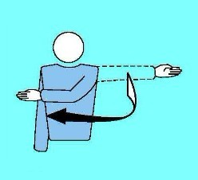
2.得分、发球队：  平举发球队  一侧手臂  出示者：一裁 | 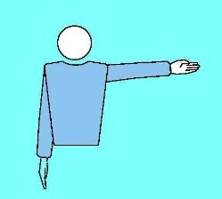
3.交换场地：  两臂在体前、  体后绕体旋  出示者：一裁 | 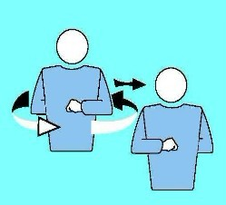
4.暂停：  一臂屈肘抬起，  另一手手掌放  在该手指尖上，然后指明提出请求的队。  出示者：一裁 二裁（1） | 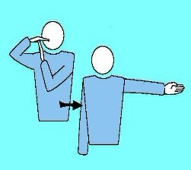
5.换人：  两臂屈肘在  胸前绕环  出示者：一裁 二裁（2） | 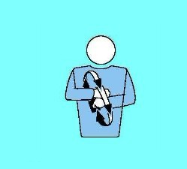
6.警告（轻微不良行为）  一手持黄牌  出示者：一裁 | 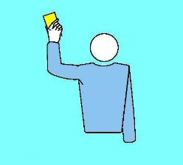
7.粗鲁行为：  一手持红牌  对方得一分并发球  出示者：一裁 | 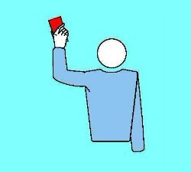
8.冒犯行为：  一手持红、黄牌  取消一局比赛资格  出示者：一裁 | 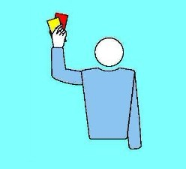
9.侵犯行为：  一手持红牌、  一手持黄牌。  取消该场比赛资格  出示者：一裁 | 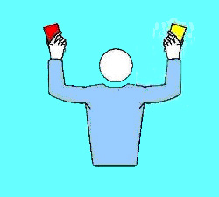

10.一局或全场比赛结束  两臂在胸前交叉  出示者：一裁 | 
11.发球时未抛起：  一臂慢慢举起，  掌心向上  出示者：一裁 | 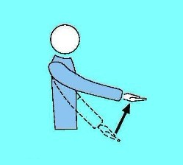
12.发球延误：  举起八个手指并分开  出示者：一裁 | 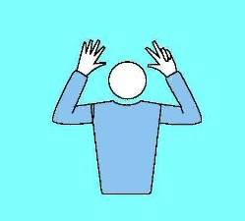
13.发球掩护或拦网犯规  两臂上举，  掌心向前  出示者：一裁 二裁（3） | 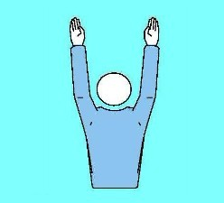

14.位置或轮转错误：  一手食指在体前绕环  出示者：一裁 二裁（4） | 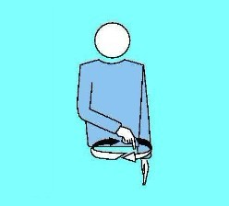
15.界内球：  手臂和手  斜指向地面  出示者：一裁 | 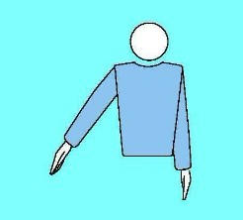
16.界外球：  两臂屈肘上举，  手掌向后摆动  出示者：一裁 二裁（5） | 
17.持球  屈肘慢举前臂，  掌心向上  出示者：一裁 | 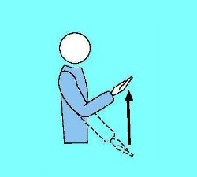
18.连击：  举起两个手指并分开  出示者：一裁 | 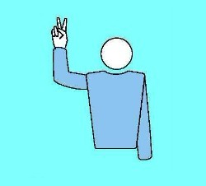
19.四次击球：  举起四个手指  并分开  出示者：一裁 | 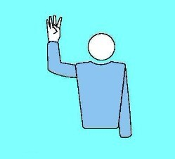
20.发球未过网和队员触网：  一手触犯规队一侧球网  出示者：一裁 二裁（6） | 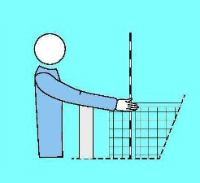
21.过网击球或过网拦网  一手掌心向下，  前臂置于球网上空  出示者：一裁 | 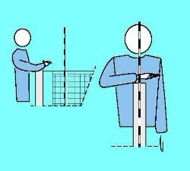
22.队员进攻性击球  犯规或前场区击球犯规：  一臂向上举起，  前臂向下摆动  出示者：一裁 | 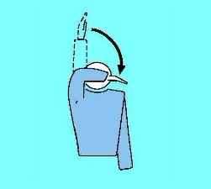

23.进入对方场区或球从网下通过  手指指向中线  出示者：一裁 二裁（7） | 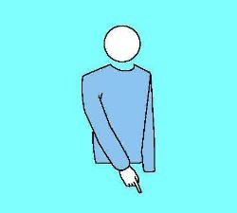
24.双方犯规或  重新发球  两臂屈肘，  竖起拇指  出示者：一裁 二裁（8） | 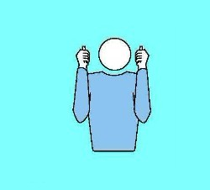
25.触手出界：  用一手掌摩擦另一手屈肘上举的指尖  出示者：一裁 | 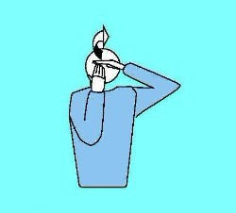
26.延误警告和判罚  两臂屈肘举起，用黄牌指手腕（警告）或用红牌指手腕（判罚）  出示者：一裁 | 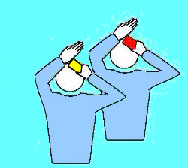

附件二：司线员旗示图
表明的性质 | 司线员旗示
- 界内球：  向下示旗 | 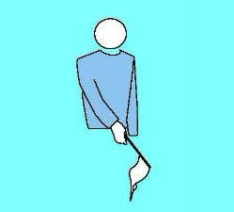
2.界外球：  向上示旗 | 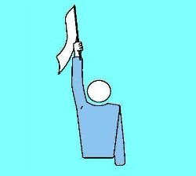
3.触手出界：  一手举旗，另一手放置在旗顶上 | 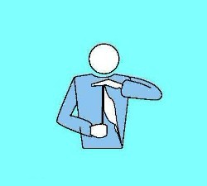

4.球触标志杆或队员发球时脚的犯规  一手举旗晃动，  另一手指标志杆或端线 | 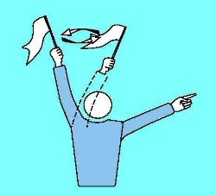
5.无法判断：  两臂胸前交叉 | 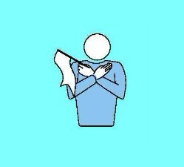

附件3.气排球比赛记分表（四人制、五人制）
